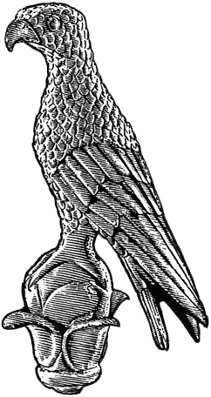
Α3β

ΠΑΝΕΠΙΣΤΗΜΙΟ ΙΩΑΝΝΙΝΩΝ
Άρτα, …../…../20…..

Προς
τη Γραμματεία του Τμήματος
Γεωπονίας
του Πανεπιστημίου Ιωαννίνων

ΠΡΑΚΤΙΚΟ ΕΞΕΤΑΣΗΣ ΠΤΥΧΙΑΚΗΣ / ΔΙΠΛΩΜΑΤΙΚΗΣ ΕΡΓΑΣΙΑΣ
Σήμερα …...................…………………………………………… και ώρα 14:00, ενώπιον της ορισθείσας τριμελούς εξεταστικής επιτροπής πραγματοποιήθηκε η εξέταση της πτυχιακής/διπλωματικής εργασία του/της …………………………………………...............................…............................… φοιτητή/τριας του Τμήματος ……………………………………………………………………………………………..........…, με Α.Μ. …………………, και θέμα:
«………………………………………………………………………………………………………………………………………………………»
Τίτλος πτυχιακής στα Αγγλικά :………………………………………………………………………………………………………..».
Κατά την αξιολόγηση η τριμελής επιτροπή βαθμολόγησε ως ακολούθως:

ΟΝΟΜΑΤΕΠΩΝΥΜΟ ΒΑΘΜΟΣ

- …………………………… (επιβλέπων) ………….
- ………………………….. ……….…
- …………………………. .…………

Τελικός βαθμός (μέσος όρος) Πτυχιακής/Διπλωματικής εργασίας: ……..
Βεβαιώνουμε ότι η πτυχιακή/διπλωματική εργασία έχει παρουσιαστεί επιτυχώς και έχουν γίνει τυχόν τροποποιήσεις που υπέδειξε η τριμελής Εξεταστική Επιτροπή.
Η πτυχιακή/διπλωματική εργασία κατατέθηκε σε ηλεκτρονική μορφή (pdf). Το αντίγραφο παρέλαβε ο/η ………………………………………………………………………….
Η Τριμελής Επιτροπή ( Υπογραφές):
1.
2.
3.

